电子健康卡
诊间接诊界面就诊刷卡处录入“E”，回车，会跳出扫码信息框
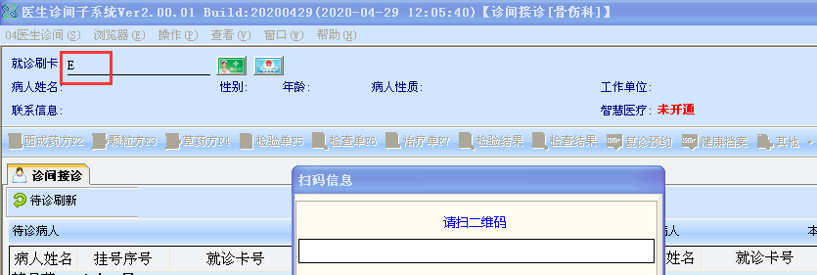

让病人出示手机上“浙里办”中的“居民电子健康码”后在扫码墩上扫一下，就会跳出病人信息。其余操作如常。

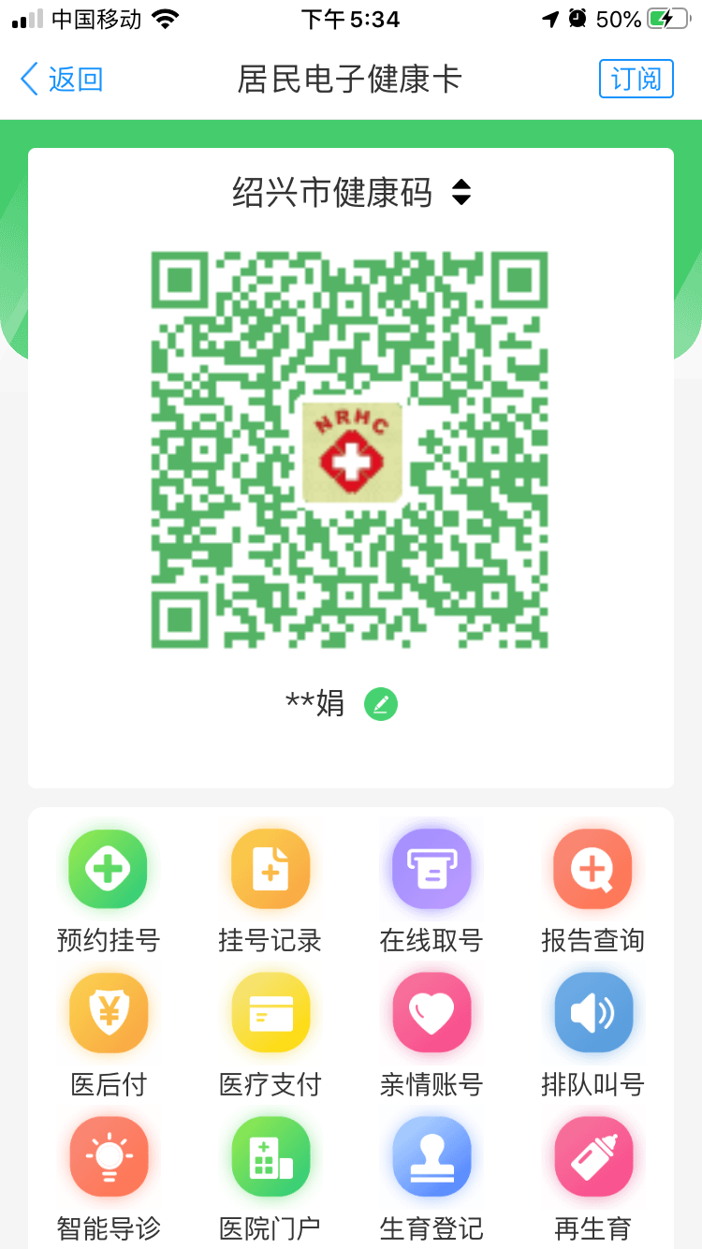
（浙里办APP中搜索“电子健康卡”来生成的二维码）

电子医保卡
诊间接诊界面就诊刷卡处录入“N”，回车，会跳出扫码信息框
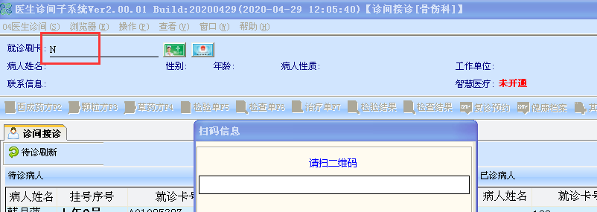

让病人出示手机上“浙里办”中的“健康医保卡”后在扫码墩上扫一下，就会跳出病人信息。其余操作如常。
注：使用电子社保卡必须先绑定支付宝，因为自付金额必须要通过支付宝来支付的。（测试中发现需在“更多医保服务中”去开通小额免密支付）


（浙里办APP中搜索“电子医保卡”来生成的二维码）

